淡江時報 第 1075 期
嘉強電子公司董事長張仁正 積極關懷在地 專注穩健成長
校慶金鷹獎特刊
【記者歐陽子洵專訪】「他是一個勤奮的老闆，每天總是最晚離開公司；他關心並了解每一個員工的工作與生活狀況，將他們安排在合適的位置；他願意聽取意見、信任員工，讓大家都樂意跟他一起打拼。」這是本屆金鷹獎得主，物理系校友張仁正的秘書官玟靚對他的評價。臉上時刻都掛著親切的微笑，心中總是充滿積極、正向能量，他謙虛的說，「獲得金鷹獎要感謝母系師長的推薦，及校友會的肯定，此次獲獎，是大家認同企業對社會的貢獻和幫助，讓我覺得相當光榮，也希望這樣的成就可以為母校帶來榮耀。」

憶起當年踏入淡江，張仁正笑著說：「校園裡有許多美景，例如陽光草坪、牧羊草坪等，是個熱鬧且充滿活力的學區。由於家中經營電子公司，我希望在畢業後能將學習到的知識，用來幫助家中事業的經營與成長。」淡江推動的資訊化，剛好成為他的學習重點之一，也「因為接觸到電腦相關的學科，我開始對語言設計及管理應用產生興趣，所以在軟硬體方面投入更多的摸索與研究。」畢業後剛進入家族企業時，張仁正為了徹底的了解公司的狀況，由基礎的線上作業員、倉庫管理開始學習，過程中發現傳統家族企業缺少資訊管理的概念，「我運用在校所學到的相關知識，建立一套資訊系統，藉以強化公司的研發成效和品質管理，為公司帶來相當大的進步。」

張仁正從小即是基督徒，因為喜愛唱歌，選擇加入聖樂合唱團。從社團參與中，他發現南北部的學生為人處理的態度不大相同，相較南部學生的淳厚樸實，北部學生的活潑積極對他產生了相當程度的啟發，讓他能更積極的以行動去落實內心的想法；他也曾擔任活動召集人，完整地參與開會、舉辦活動、召集和設計活動等內容流程，「這些都是一個很好的學習過程，大學的社團經驗，對我日後事業上的管理與溝通帶來很大的幫助。」出任嘉強電子董事長後，以「創新研發，優良品質及客戶滿意」為品質目標，帶領員工踏實的走穩每一步。2008年榮獲美國專業音響界評論家Gary Kayye評選為全球最受矚目的六大品牌之一；2015、2016年獲臺灣精品獎及2017、2018年獲德國紅點設計獎，更成為業界公認世界前三大無線麥克風品牌；他也於2012年獲第30屆國家傑出中小企業總經理獎。

嘉強電子員工90%以上都是嘉義人，張仁正說明，「我們是在地的企業，抱持務本的理念，照料在地居民，而經過時間的見證，我們有足夠的能力留在這，最重要的是，我們具有研發的能力，重視品質的維持，公司從不隨意投資與本業無關的事物，全心全力的專注本業，追求更好的品質，並要求不斷進步，先求穩再求進，不好高騖遠。」所以當全球遭遇金融風暴時，嘉強電子並沒有受到太大的影響，依然穩定持續地成長。

在張仁正的人生中，有一段話為他帶來深刻的影響，在聖經『腓立比書』第4章的12節至第13節，「我知道怎樣處卑賤，也知道怎樣處豐富，或飽足、或飢餓、或有餘、或缺乏、隨事隨在、我都得了祕訣，我靠著那加給我力量的凡事都能作。」依靠信仰所帶來的力量，使得他不論是在低潮或是富足的時候，總是能夠從環境中帶來的壓力不斷地激勵自己，並永保一顆積極、樂觀並且正向思考的心。

對於學弟妹，張仁正給出三個建議，首先要好好珍惜在校學習的機會，不要在遊戲及社群軟體上花費過多的時間；其次是找到一個感興趣的目標，然後用心的去學習、鑽研，或許對於未來會有很大的幫助，如同他當時就讀物理系時接觸到電腦資訊軟體，在往後的日子裡成為改變公司的重要環節。最後是抱持正面的人生態度，面對困難時不要害怕遭遇挫折，要有自信，相信自己一定克服難關，因為這就是一個學習過程。
2018/11/03

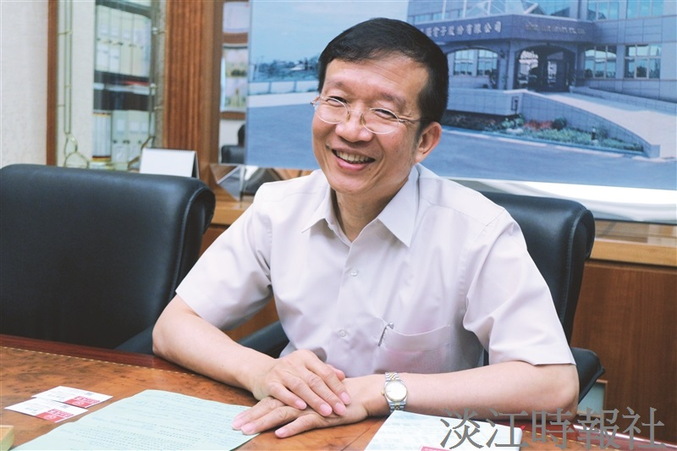
嘉強電子公司董事長張仁正 積極關懷在地 專注穩健成長－淡江菁英第32屆金鷹獎專訪。（攝影／潘劭愷）

